ERZİNCAN’DA YENİ BAŞKAN MEVLÜT CAVİT ÖZARSLAN OLDU
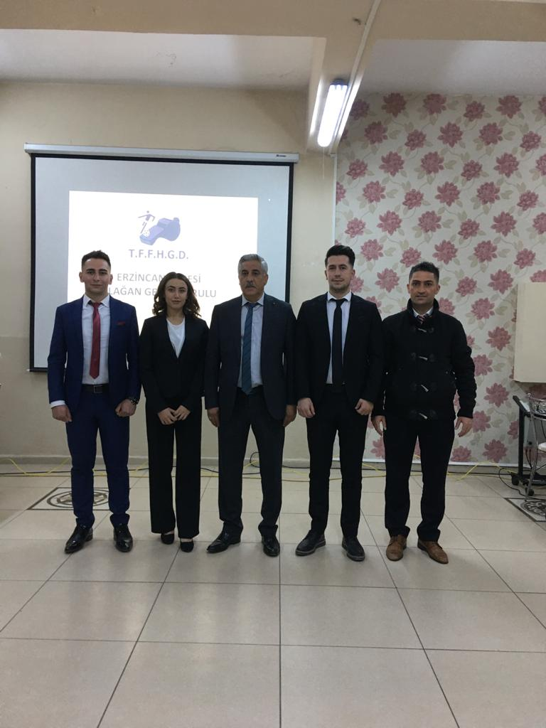
TFFHGD Erzincan Şubesi Olağan Genel Kurulu 05/03/2021 tarihinde Çevre Şehircilik İl Müdürlüğü Sosyal Tesislerinde saat 17.00’de pandemi kurallarına uygun olarak gerçekleştirildi.
Divan Kurulu Başkanının eski İl Hakemi Kurulu Başkanlarından Alaattin FIRAT’ın yaptığı Genel Kurulda Erzincan hakem ve gözlemcilerinin tek liste olarak mutabakat sağladığı kongrede başkanlığa Mevlüt Cavit ÖZARSLAN seçilerek Yönetim Kurulu görev dağılımı yapıldıktan sonra aşağıdaki şekilde oluştu.
Yönetim Kurulu :
Başkan : Mevlüt Cavit ÖZARSLAN
Başkan Vekili : Kemal BAYTEKİN
Sayman : Selim ERZURUMLU
Sekreter : Yusuf Kenan ÇAKMAK
Üye : Nurhak İBİLİ

Denetleme Kurulu :
Eyüp DÜLGEROĞLU
Bayram AKAN
Adem Gömrükçü

Genel Merkez Delegeleri :
Murat YENİCE
Sami YILMAZ
Aykut UĞURLU

Seçimden sonra konuşma yapan Yönetim Kurulu Başkanı Mevlüt Cavit ÖZARSLAN daha önce görev yapmış olan Dernek Başkanımız Aydın ŞENGÜL ve Yönetim Kuruluna şimdiye kadar verdikleri emeklerinden dolayı teşekkür etti.
Ülke olarak zor bir zamandan geçtiğimiz bu pandemide Ülkemizin birlik beraberliğe ihtiyaç olduğu bu dönemde katılımınızdan dolayı tüm delegelere teşekkürlerimi sunuyorum. Genel Kurulun ilimiz hayırlı olması temennilerini sundu.

